ТОП застройщиков Кировской области

Кировский сельский строительный комбинат - лидер ТОП застройщиков региона

Национальное объединение застройщиков жилья (НОЗА) совместно с порталом www.ерз.рф («Единый реестр застройщиков») провели ранжирование (ranking) застройщиков по объему текущего жилищного строительства в Кировской области. При проведении анализа в качестве исходной информации были использованы данные проектных деклараций и официальных сайтов застройщиков. По результатам ранжирования по состоянию на май 2016 года сформирован ТОП-5 застройщиков жилья в Кировской области.
Для целей ранжирования проанализированы проектные декларации 116 многоквартирных домов, строящихся в Кировской области с привлечением средств населения. Совокупная проектная площадь жилых помещений в этих домах составляет 777 974 м², общее количество квартир – 17 126 единиц. Площадь условной средней строящейся квартиры в регионе составляет 45,43 м², что на 15,2% ниже соответствующего показателя по Российской Федерации (53,56 м²) и на 16,3% ниже этого показателя по Приволжскому федеральному округу (54,28 м²).
По состоянию на май 2016 года в среднем на один строящийся в Кировской области многоквартирный дом приходится 148 квартир. Аналогичный показатель составляет по Приволжскому федеральному округу 122 квартиры/дом, по Российской Федерации – 153 квартиры/дом.
Совокупная проектная площадь жилых помещений возводимого в Кировской области многоквартирного дома в среднем составляет 6 707 м², что на 18,1% ниже аналогичного показателя по Российской Федерации (8 194 м²/дом), но на 1,2% больше, чем по Приволжскому федеральному округу (6 625 м²/дом).
Средняя этажность возводимых домов в регионе составляет 5,7 этажа, что существенно ниже соответствующего среднего значения по Приволжскому федеральному округу (9,1 этажа), и среднего показателя по Российской Федерации (9,9 этажа).
Наиболее распространенным материалом стен возводимых в Кировской области многоквартирных домов является кирпич, из которого строится 49% домов. На монолитное домостроение приходится 22% жилищного строительства в регионе.

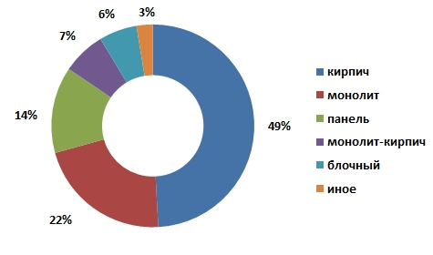

ТОП застройщиков региона возглавляет Кировский сельский строительный комбинат с объемом строительства 190 175 м² и долей на рынке 24,44%.

Второе место в регионе занимает ООО «Кировспецмонтаж» с объемом строительства 146 911 м² и долей на рынке 18,88%.

Замыкает тройку лидеров Холдинг Кирово-Чепецкое управление строительства с объемом строительства 54 468 м² и долей на рынке 7%.

№ в ТОП региона | № в ТОП РФ | кв.м. | Застройщик | Регион регистрации | Кол-во домов | Наименование ЖК | Доля в регионе | Рейтинг РАСК
1 | 90 | 190 175 | Кировский сельский строительный комбинат | Кировская область | 13 | Алые Паруса, Малахит, Метро, Салют, Урванцево | 24,44% | Б3
2 | 133 | 146 911 | Кировспецмонтаж | Кировская область | 12 | Озёрки, Чистые Пруды, Солнечный берег | 18,88% | Б1
3 | 435 | 54 468 | Холдинг Кирово-Чепецкое управление строительства | Кировская область | 7 | Вознесенский, Флагман | 7% | В1
4 | 598 | 40 059 | СК ДомИнвест | Кировская область | 5 | Айсберг | 5,15% | В2
5 | 823 | 28 424 | Девелоперская компания Железно | Кировская область | 10 | Ёлки-park, Метроград | 3,65% | Б3

В ТОП-5 вошли компании, совокупная доля которых в региональном жилищном строительстве составляет 59%. Все застройщики местные.
На тройку лидеров приходится более половины (50,32%) строящегося жилья в регионе.

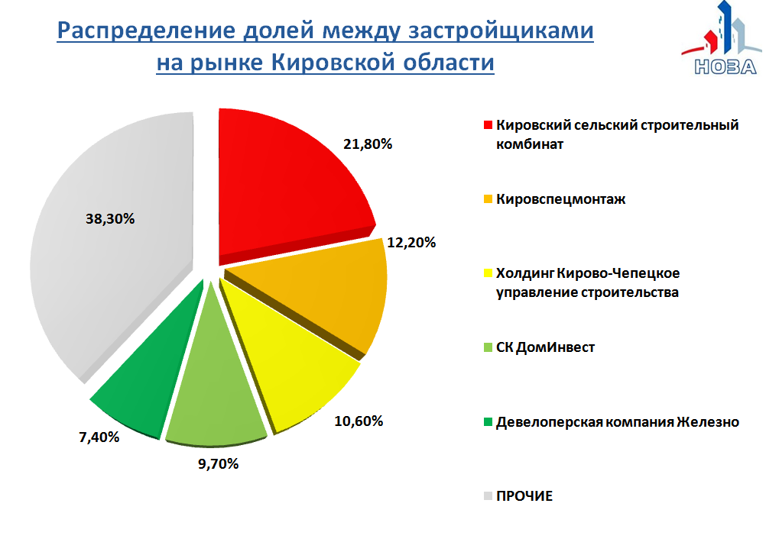

По данным Росстата ввод жилья за январь – апрель 2016 года в Кировской области по отношению к такому же периоду прошлого года уменьшился на 41,8% с 170 300 м² до 99 000 м².

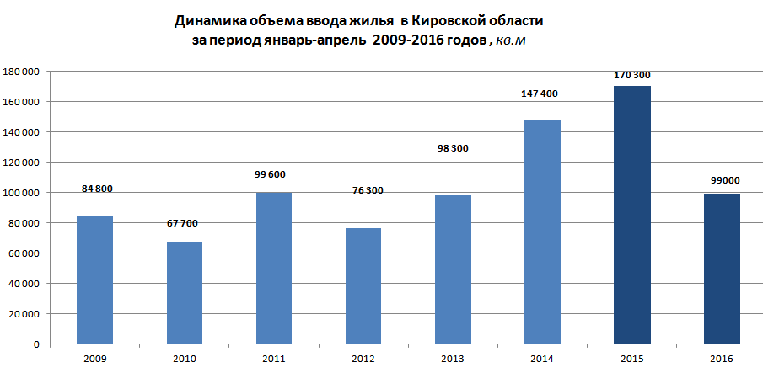

По расчетам НОЗА прогнозируемый общий объем ввода жилья в Кировской области в 2016 году составит 615 476 м², что в целом на 15,2% ниже уровня 2015 года (725 400 м²).

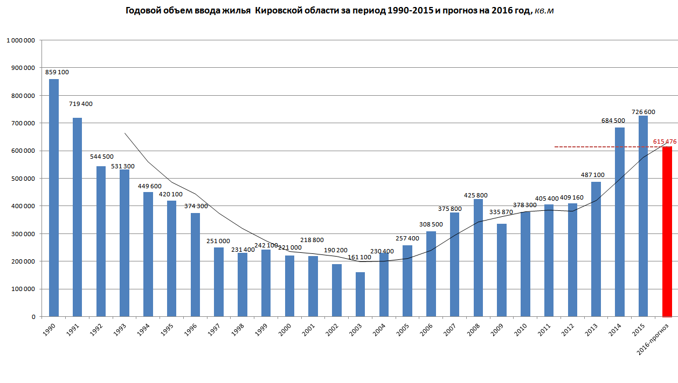
Прогноз на 2016 год рассчитан как сумма следующих трех показателей:
1) 99 000 м² - введено жилья по данным Росстата за январь – апрель 2016 года;
2) 389 676 м²- прогнозируемый объем ввода жилья застройщиками за май-декабрь 2016 года. Показатель рассчитан, как разница между цифрами:
- 415 111 м² - сумма площадей домов, планируемых по проектным декларациям застройщиков к вводу в мае-декабре 2016 года;
- 25 435 м² - прогнозируемый объем переноса ввода жилья застройщиками с 2016 на 2017 год (такой объем ввода жилья был перенесен застройщиками с 2015 на 2016 год);
3) 126 800 м² - прогнозируемый объем ввода жилья населением за май-декабрь 2016 года. Столько жилья по данным Росстата было введено населением за аналогичный период 2015 года.

